习题5
5-1．已知一平面间谐波方程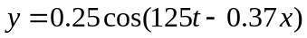(SI)，分别求(1)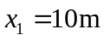和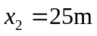两点处质点的振动方程；(2)和两点间的振动相位差；(3)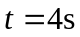时点的振动位移。
解：(1)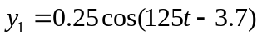，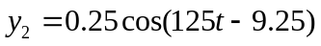
(2) 同一时刻和两点间的振动相位差
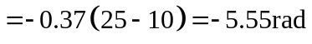
(3)时，

5-2．已知一平面波沿轴正向传播，距坐标原点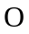为处点的振动式为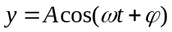，波速为，求：(1)平面波的波动式；(2)若波沿轴负向传播，波动式又如何?
解：(1)设平面波的波动式为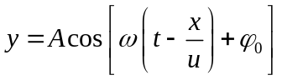，则点的振动式为：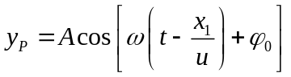，与题设点的振动式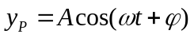比较，有：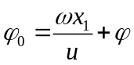，所以平面波的波动式为：
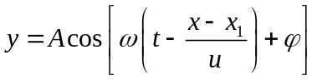
(2)若波沿轴负向传播，同理，设平面波的波动式为：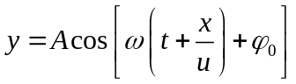，则点的振动式为：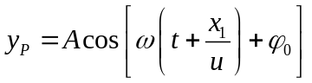，与题设点的振动式比较，有：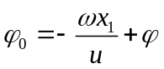，所以平面波的波动式为：
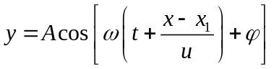

5-3．图示为一平面简谐波在时刻的波形图，求：(1)该波的波动方程；(2)P处质点的振动方程。
解：(1)由图可知，振幅为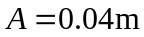；波长为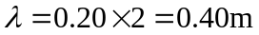；故圆频率为
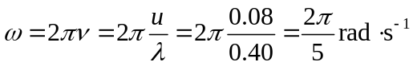
坐标原点处的质点在时刻位于平衡位置，且向轴正向运动，所以原点处振动的初相为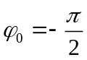。因此波动方程为
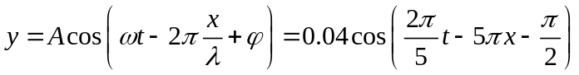
(2)P点坐标为：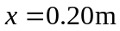，代入波动方程，即得P处质点的振动方程
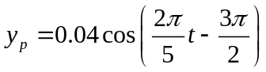
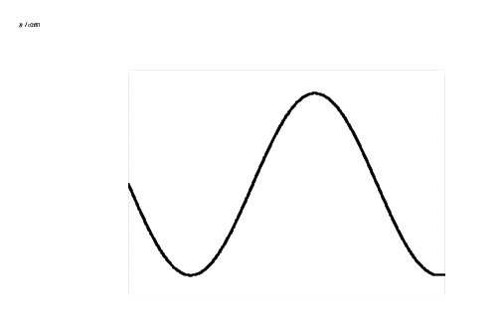
题5-3图

5-4．已知一沿正方向传播的平面余弦波，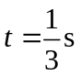时的波形如图所示，且周期为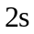。
(1)写出点的振动表达式；
(2)写出该波的波动表达式；
(3)写出点的振动表达式；
(4)写出点离点的距离。
解：由图可知：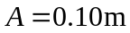，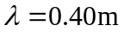，而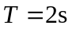，则：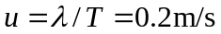，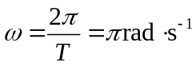，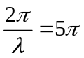。
(1)点的振动方程可写成：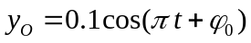，其中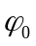为坐标原点处的初相。波沿正方向传播，由图形可知：时：原点处质点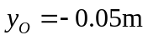，且向轴负向运动，故有：
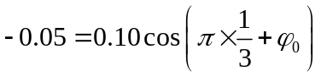
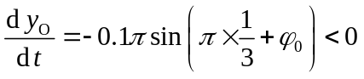
解得：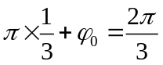，即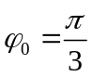。所以点的振动表达式为
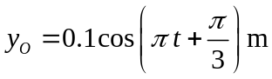
(2)波动方程为：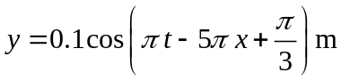；
(3)设点的振动表达式为：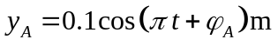。由图形可知：时：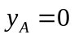，且A处质点向轴正向运动，故有：
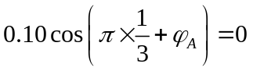
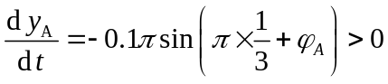
且考虑到A点振动滞后于O点，且：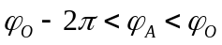。解得：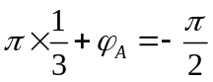，即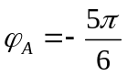。所以A点的振动表达式：
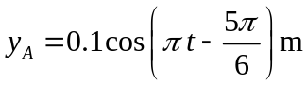
(4)将A点的坐标代入波动方程，可得到A的振动方程为：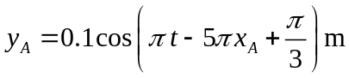，与(3)求得的A点的振动表达式比较，有：
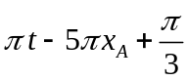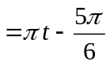
即得：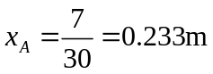。

题5-4图

题5-5图

5-5．一平面简谐波以速度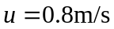沿轴负方向传播。已知原点的振动曲线如图所示。试写出：
(1)原点的振动表达式；
(2)波动表达式；
(3)同一时刻相距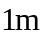的两点之间的位相差。
解：由图可知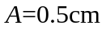，设原点处的振动方程为：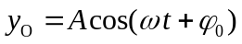。
(1)当时，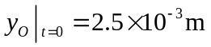，考虑到：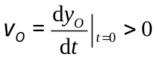，得原点处的初相：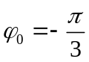，当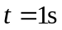时，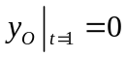，且：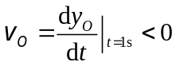，有：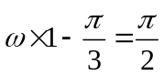，得圆频率：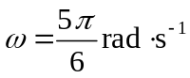，所以原点的振动表达式为：
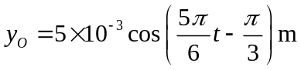
(2)波沿轴负方向传播，设波动表达式：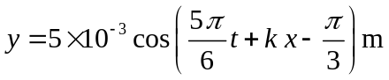，而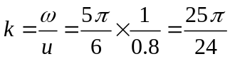，所以波动方程为：
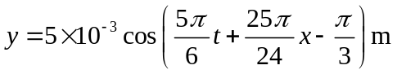
(3)位相差：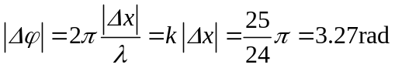。

5-6．某质点作简谐振动，周期为，振幅为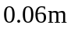，开始计时()，质点恰好处在负向最大位移处，求该质点的振动方程；若此振动以速度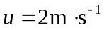，沿轴正方向传播时，形成的一维简谐波的波动方程，求该波的波长。
解：振动的圆频率为：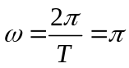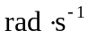，初相为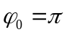，振幅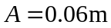，所以该质点的振动方程：
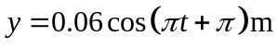
波动方程为：
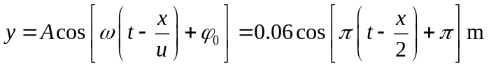
由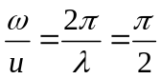，得知波长：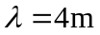。

5-7．一弹性波在介质中传播的速度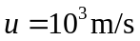，振幅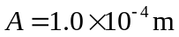，频率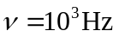。若该介质的密度为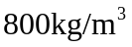，求：(1)该波的平均能流密度；(2)1分钟内垂直通过面积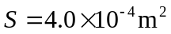的总能量。
解：(1) 该波的平均能流密度
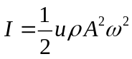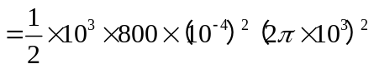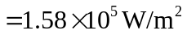；
(2)1分钟为60秒，通过面积的总能量为：
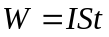

5-8．与为左、右两个振幅相等相干平面简谐波源，它们的间距为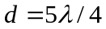，质点的振动比超前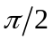，设的振动方程为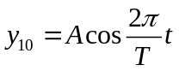，且介质无吸收，(1)写出与之间的合成波动方程；(2)分别写出与左、右侧的合成波动方程。
解：(1)如图，以为原点，的振动方程：
则波源在右侧产生的行波方程为：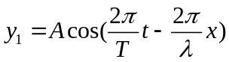；
由于质点的振动比超前，所以的振动方程为：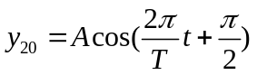。为原点，波源在其左侧产生的行波方程为：
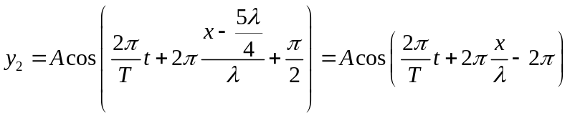
可见，在与之间的任一点处，相当于两列沿相反方向传播的波的叠加，合成波为驻波，驻波方程为：
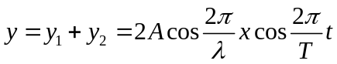
(2)波源在左侧产生的行波方程为：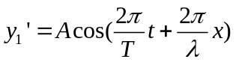，与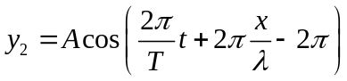叠加，得左侧的合成波动方程：
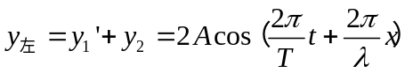；
(3)波源在其右侧产生的行波方程为：
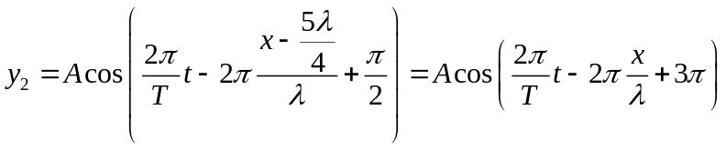
与叠加，得右侧的合成波动方程有：
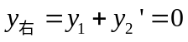
表明两列波正好是完全反相的状态，所以合成之后为0。

5-9．设与为两个相干波源，相距波长，比的位相超前。若两波在在、连线方向上的强度相同且不随距离变化，问、连线上在外侧各点的合成波的强度如何？又在外侧各点的强度如何？
解：(1)如图(a)，、连线上在外侧，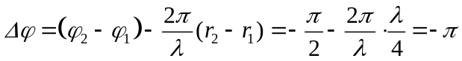，两波反相，所以合成波强度为0；
(2)如图(b)，、连线上在外侧，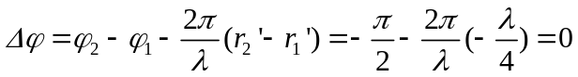，两波同相，所以合成波的振幅为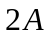，因为波的强度正比于振幅的平方，以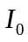表示每一列波的强度，则合成波的强度为：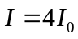。
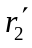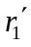
(a)
题7-9图
(b)
P
P

5-10．绳索上的波以波速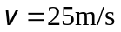传播，若绳的两端固定，相距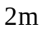，在绳上形成驻波，且除端点外其间有3个波节。设驻波振幅为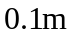，时绳上各点均经过平衡位置。试写出：
(1)驻波的表示式；
(2)形成该驻波的两列反向进行的行波表示式。
解：(1)根据驻波的定义，相邻两波节(两波腹)间距：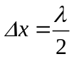，如果绳的两端固定，那么两个端点上都是波节，根据题意除端点外其间还有3个波节，可见两端点之间有四个半波长的距离，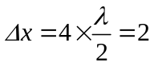，可得波长：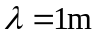；
又波速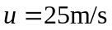，所以圆频率：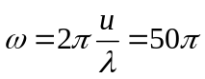。
又已知驻波振幅为；
时刻，绳上各点均经过平衡位置，说明它们的初始相位为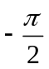(也可能是，此处取)；
以一固定端为坐标原点，绳索方向为轴。则驻波方程为：
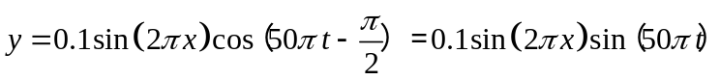
(2)由合成波的形式为：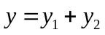，合成该驻波的两列波的波动方程可以为：
